**Тематическая структура**

**музея студии-мастерской «Мир костюма»**

**I раздел «Русский костюм»** Стендовая экспозиция посвящена истории русского костюма и видам декоративно прикладного искусства, связанного с изготовление костюма состоит из 5 стендов.

Центральное место в экспозиции занимает стенд «РУССКИЙ КОСТЮМ», в котором представлена информация о классификации народного костюм, его особенностях и формах, о реформах Петра I, об особенностях купеческого костюма, о возрождении в придворном костюме традиций старинного русского костюма.

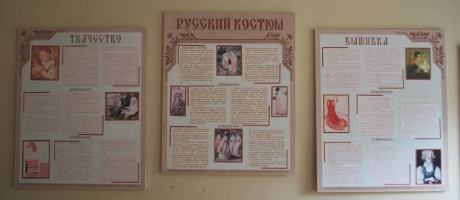

Второй стенд «ТКАЧЕСТВО». Рассказывает о производстве тканей в домашних условиях, о видах ткачества: русском узорном, закладном, бранном, ажурном.

Третий стенд «НАБОЙКА» История зарождения способа набойки ткани на Руси (ручная, кубовая), о крупных промышленных фабриках по производству ситцевых платков Владимирской, Московской, Петербургской мануфактур, об уникальном промысле русской многоцветной набойки – павлопосадских платках - неотъемлемой части женского костюма.

Четвертый стенд «ВЫШИВКА» Повествует о разнообразии вышивок используемых при декорировании одежды и предметах быта различных слоев населения, об особенностях вышивки в северном и южном костюме, о золотной вышивке и вышивке бисером.

Пятый стенд «ПЛЕТЕНИЕ». История появления кружева в России, особенности плетения елецких и вологодских кружев. Интересный материал представлен по плетению поясов. В русском костюме пояс имеет особое обереговое значение. Он играл особую роль при совершении обрядовых церемоний. На стенде описаны древние способы создания поясов.

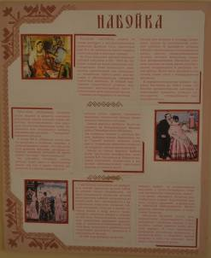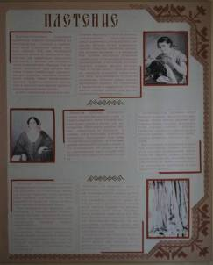

Содержание и иллюстрации стендов позволяют подготовить и провести не только тематические экскурсии, но и на дополнительные темы:

* Русский народный костюм в произведения художников;
* Пояс – оберег
* Льняная нить жизни
* Костюм в литературных произведениях
* Русский костюм - целостное произведение искусства
* Костюм - знаковая и образная система
* О чем может рассказать костюм

В оформлении этого раздела музея активное участие принимали студенты 3 курса ХГФ МПГУ, проходившие оформительскую практику по руководством Черемных Г.В.,

**II раздел «Музейная выставка студии-мастерской «Мир костюма»»**

20 января 2009 года актив музея торжественно открыл выставочный зал, который расположен в холе первого этажа. В первой экспозиции были представлены работы учащихся победителей всероссийских олимпиад по технологии и лауреатов выставки «Рождественские мотивы». (См. фото в приложении) Каждую четверть экспозиция выставки сменяется.

Темы творческих работ учащихся :

* Костюмы – образы богинь славянской мифологии
* Южнорусский костюм
* Северорусский костюм
* Костюмы Петровского периода
* Коллекция костюмов по мотивам народных промыслов (Хохлома, Гжель, дымковская игрушка, Семеновская матрешка)
* Костюмы народов Северного Кавказа
* Украинский костюм
* Молдавский костюм
* Костюмы народов мира (Индии, Китай, Мексика, Испания, Бирма, Шотландия, Бавария, Египет)
* Костюмы готического стиля
* Сценический костюм (Шахматы», «Станции московские», «Рожденный на брегах Невы»
* Коллекция костюмов по мотивам павлопосадских платков
* Милосердие в военные годы
* Аксессуары к костюму (валяние)
* Обрядовая кукла

**III раздел «Виртуальные выставки»** серия презентаций по творческим работам учащихся.

**IV раздел** «Творческая мастерская» - помещение, которое полностью оснащено необходимым оборудованием для выполнения творческих работ учащимися.

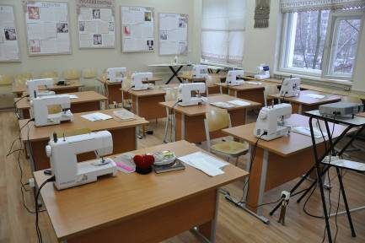

**V раздел «Справочно – информационный»** В разделе представлена научно-популярная и справочная литература, а так же доклады, рефераты, пояснительные записки по исследовательской части работ учащихся. Основное назначение этого раздела – мотивация детей к самостоятельной творческой работе на примере проектных работ учащихся прошлых лет.

Режим работы музея студии-мастерской «Мир костюма» ГОУ СОШ № 930

Понедельник – пятница с 10.00 до 17.00

***Открытие выставочного зала творческих работ учащихся***

***21 января 2009года***

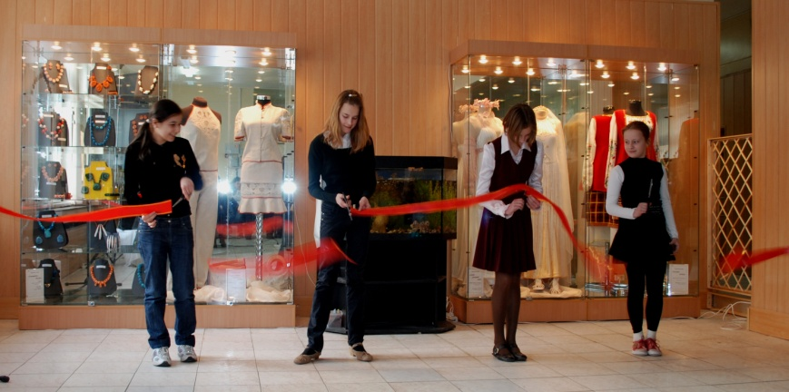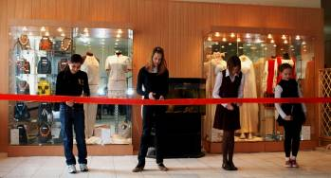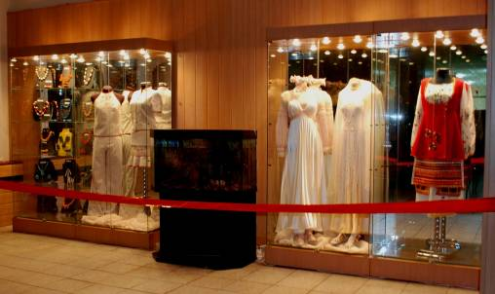

***Торжественное открытие выставки провели учащиеся 7 «Б» класса, чьи работы были представлены в экспозиции.***

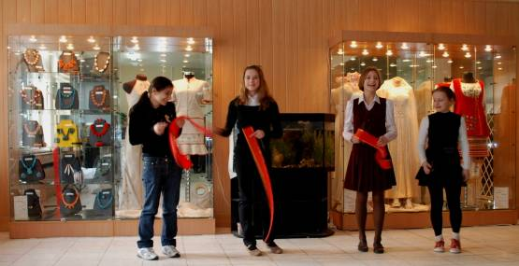

***Эстонские гости знакомятся с работами учащихся студии-мастерской «Мир костюма»***

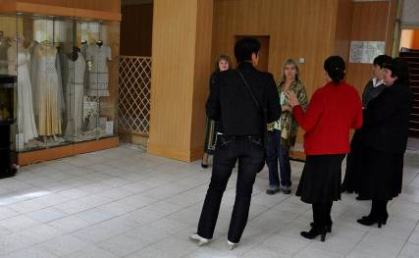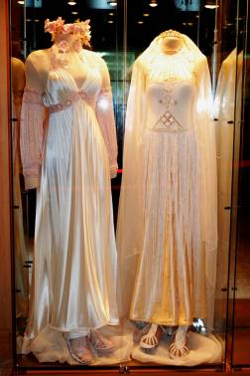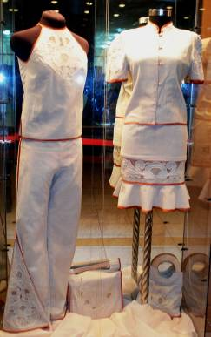

Проект: «Северные мотивы в современном дизайне».

Авторы: Бутрякова Е. Коршунова Е. 11кл.

Победитель Всероссийской олимпиады по технологии 2006г.

Проект « Следы узелковой вязи»

Авторы: Бутрякова Е, Коршунова Е. 11кл

Победители Всероссийской олимпиады по технологии 2008г.

Коллективный проект учащихся 7 и 10 кл.:

«Самоцветы России»

Лауреат выставки «Рождественские мотивы»

2009 г.

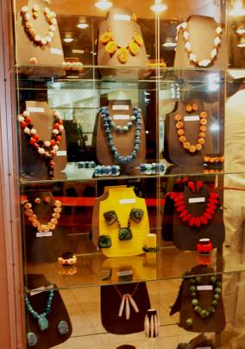

**Урок – экскурсия по технологии в 8 классе на тему:**

**«Создание стилизованного народного костюма»**

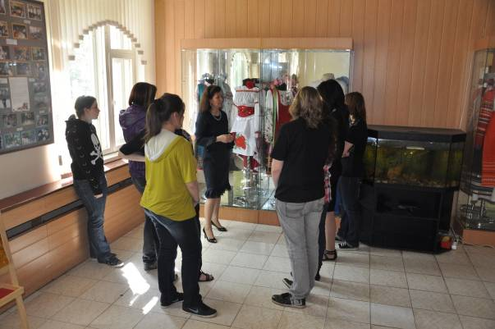

**Экспозиция молдавского и русских костюмов**

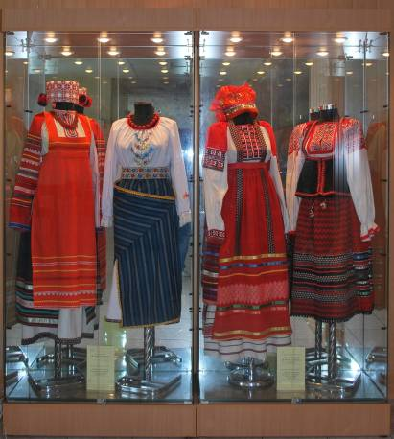

**Украинский костюм**

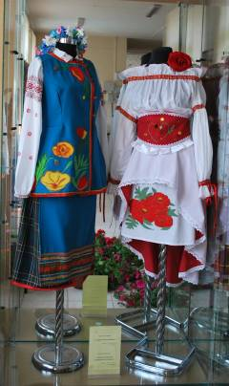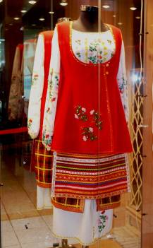

Проект: «Казкова квiтка»

Автор-Кривенда Екатерина 11 кл.

Победитель регионального этапа

Всероссийской олимпиады по технологии 2008г.

**Костюмы народов Кавказа**

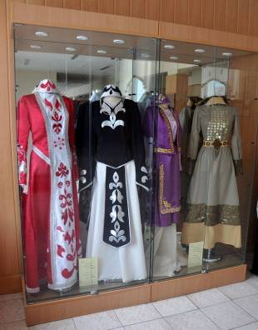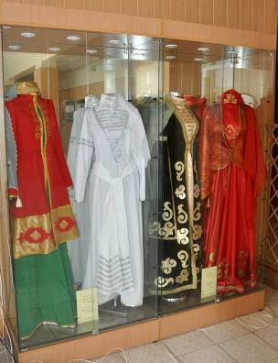

**Выступление в РАН**

**(август 2010 года)**

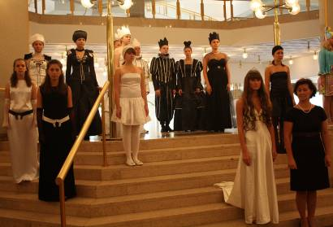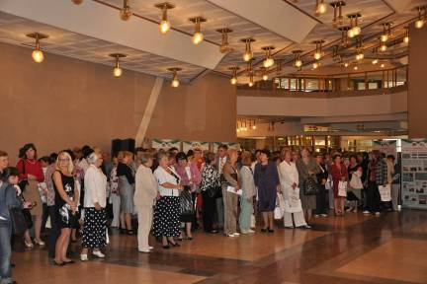

Использование костюмов Древней Греции на уроках истории в 5 классе

Тема урока: «Мы в гостях у богов и героев Древней Греции»

Учитель истории Козинец М.А.

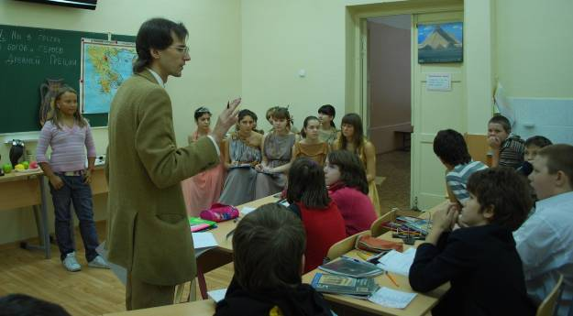

Демонстрация костюмов народов России во время проведения классного часа в 4 кл.

на тему: «Дружат дети всей земли»

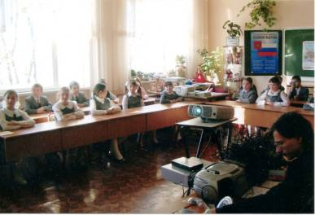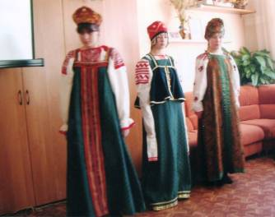

К 60-летию победы в годы ВОВ учащимися студии-мастерской «Мир костюма» выполнен проект «Милосердие в военные годы». В рамках этого проекта были выполнены костюмы сестер милосердия крестовоздвиженской общины и переданы в **школу № 2014 в «Музей военной медицины».**  Для **Музея российского Красного Креста** была выполнена кукла в костюме сестры милосердия времен Крымской войны. Эта работа находится в экспозиции музея.

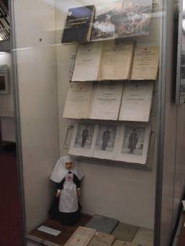

Для школьного литературно-краеведческого музея «Наследие» в отдел «Мир дворянской усадьбы» ученицы студии-мастерской «Мир костюма» приняли участие в создании интерьера дворянской усадьбы первой половины Х1Х века и женские костюмы той эпохи.

